Kod ucznia |  | Suma punktów

WOJEWÓDZKI KONKURS PRZYRODNICZY - ETAP WOJEWÓDZKI
1 marca 2012r.

Instrukcja dla ucznia

- Test konkursowy zawiera 29 zadań. Na ich rozwiązanie masz 90 minut.
- W zadaniach, w których należy wybrać jedną właściwą odpowiedź spośród podanych zakreśl ją znakiem X.
Przykład:
Jeśli przez pomyłkę zakreślisz nieodpowiednią literę, otocz ją kółkiem, po czym zakreśl znakiem X właściwą literę.
Przykład:
- Test wypełniaj długopisem, nie używaj korektora.
- Możesz uzyskać maksymalnie 60 punktów.


Powodzenia
Zadanie 1 [0-1]
Jak nazywa się najmniejszy element budujący każdy żywy organizm, który jest zdolny do przeprowadzenia podstawowych czynności życiowych. Wskaż prawidłową odpowiedź.

- jądro
- komórka
- tkanka
- narząd

Zadanie 2 [0-2]
Rysunek przedstawia układ pokarmowy człowieka
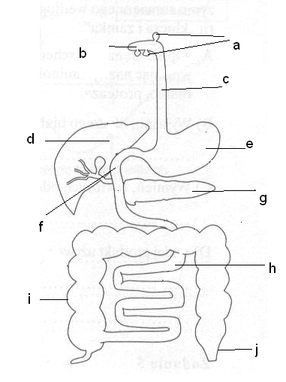

- Wpisz oznaczenia literowe wszystkich narządów układu pokarmowego zaznaczonych na schemacie, które nie mają styczności z pokarmem.
…………………………………………………………………………………………………………………………
- Wpisz oznaczenia literowe wszystkich narządów układu pokarmowego zaznaczonych na schemacie, w których zachodzi trawienie.
……………………………………………………………………………………………………………………………….

Zadanie 3 [0-1]
Profilaktyka to wszelkie działania i środki zmierzające do zapobiegania chorobom. Do działań profilaktycznych nie należą:

- kontrola u dentysty
- izolacja chorych
- szczepienia ochronne
- przyjmowanie antybiotyków

Zadanie 4 [0-1]
Szczepionki mogą być stosowane u:
- człowieka chorego w celu szybkiego wyleczenia choroby
- człowieka chorego w celu uodpornienia go na daną chorobę
- człowieka zdrowego w celu uodpornienia go na daną chorobę
- człowieka, który zetknął się z chorobą i mógł się nią zarazić
Zadanie 5 [0-2]
Rysunek przedstawia budowę lasu. Uzupełnij schemat wpisując, w miejscu kropek nazwę odpowiedniej warstwy lasu.
………………………..  ………………………..  ………………………….  …………………………. | 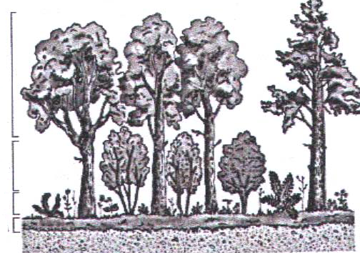

Zadanie 6 [0-1]
Które stwierdzenie prawidłowo opisuje warstwę lasu?
- podszyt to najniższa warstwa lasu
- roślinami runa leśnego są: leszczyna, malina oraz grzyby
- warstwa runa leśnego charakteryzuje się bardzo małym nasłonecznieniem i dużą wilgotnością powietrza
- w warstwie koron występują głównie krzewy i młode drzewa, gdyż jest duże nasłonecznienie

Zadanie 7 [0-2]
Spośród podanych zdań zaznacz tylko te cztery, które prawidłowo opisują znaczenie lasów w przyrodzie i gospodarce człowieka.
- Zatrzymują znajdujące się w powietrzu zanieczyszczenia.
- Produkują bardzo duże ilości dwutlenku węgla.
- Łatwo oddają wodę i nie magazynują jej.
- Stanowią ochronę przed wiatrem i hałasem.
- Są schronieniem dla zwierząt, a dla ludzi miejscem wypoczynku.
- Są łatwopalne, dlatego nie należy ich sadzić.
- Dostarczają drewno i runo leśne.
- Korzenie roślin leśnych przyczyniają się do erozji gleby.

Zadanie 8 [0-1]
Procesy glebotwórcze są skomplikowane i długotrwałe. Wskaż grupę organizmów, która odgrywa główną rolę w tworzeniu próchnicy.
- producenci
- konsumenci roślinożerni
- konsumenci mięsożerni
- reducenci
Zadanie 9 [0-3]
Przeczytaj opis i rozpoznaj grupy roślin należących do paprotników oraz uzupełnij poniższą tabelę. Do rysunków roślin oznaczonych cyframi 1 – 3 przyporządkuj odpowiednie informacje oznaczone literami A – C. Poniżej wpisz nazwę grupy paprotników.
- Są to niewielkie rośliny wieloletnie, które występują w dwóch formach: pędów wiosennych i pędów letnich. Ściana komórkowa tych roślin zawiera krzemionkę. Podczas zgniatania wydają charakterystyczny dźwięk, od którego wzięły nazwę.
- Rośliny te mają podziemną łodygę – kłącze, z którego wyrastają charakterystyczne blaszki liściowe. Na spodniej stronie liści znajdują się zarodnie.
- Są to niewielkie rośliny o płożącej się łodydze, widlasto rozgałęzionej, stąd nazwa tej grupy. Obecnie wszystkie występujące w Polsce gatunki są pod ochroną.
1 | 2 | 3
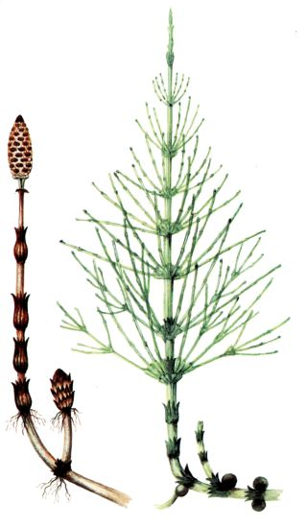 | 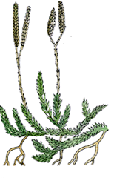 | 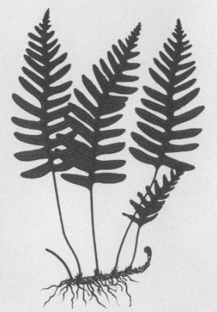
……….  ……………………….. | ………  ……………………………. | ………  ………………………….

Zadanie 10 [0-3]
Kwiaty roślin okrytonasiennych znacznie różnią się kształtem i barwami, ale wszystkie mają podobną budowę i funkcje. Uzupełnij zdania dotyczące budowy i roli kwiatu.
Kwiat roślin służy do ............................... ....................................... .
W kwiatach znajdują się męskie organy rozrodcze czyli .......................................oraz żeńskie organy rozrodcze czyli .................................. .
Przeniesienie ziarna pyłku na znamię słupka nazywamy ..................................... .
Połączenie się komórki jajowej z plemnikiem w wyniku czego powstaje zarodek nowej rośliny nazywamy ............................ .
Zadanie 11 [0-2]
Wymienionym grzybom przyporządkuj ich znaczenie w życiu człowieka.
- pleśniak  - muchomor  - pieczarka  - pędzlak | - stanowi pożywienie człowieka  - pomaga w trawieniu  - wytwarza substancję niszczącą bakterie  - powoduje zatrucia pokarmowe  - powoduje psucie się żywności
A - ....... B - ....... C - ....... D - .......
Zadanie 12 [0-4]
Do rysunków zwierząt oznaczonych cyframi 1 – 4 przyporządkuj odpowiednie informacje oznaczone literami A – D. Poniżej podaj nazwę grupy bezkręgowców.
A. Ciało tych zwierząt okrywa chitynowy pancerz, a ich członowane odnóża połączone są stawowo.
B. Mogą występować w dwóch formach: osiadłego polipa lub swobodnie pływającej meduzy. Obie formy na swoich czułkach i ramionach posiadają liczne komórki parzydełkowe.
C. Wydłużone ciało tych zwierząt składa się z wielu podobnych do siebie pierścieni nazywanych segmentami.
D. Ich ciało jest miękkie, u większości zwierząt należących do tej grupy można wyodrębnić głowę, nogę i worek trzewiowy.
1 | 2 | 3 | 4
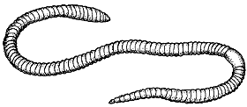 | 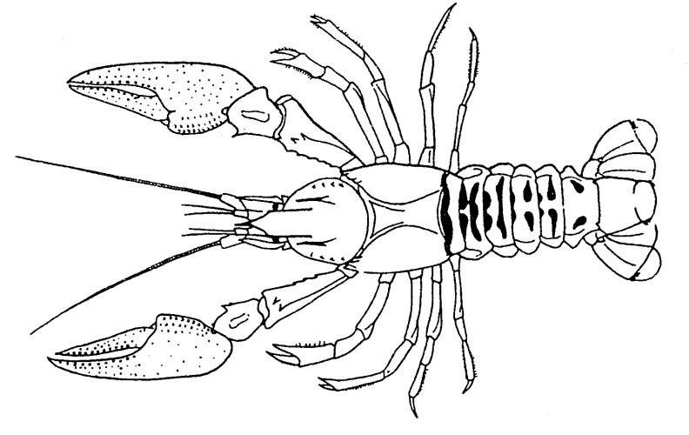 | 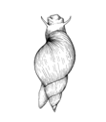 | 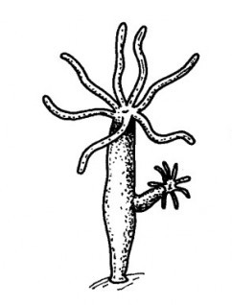
……………  …………………………… | ……………..  …………………………………… | ……………..  ……………………………….. | ……………….  …………………………………
Zadanie 13 [0-1]
Płazy część życia spędzają w wodzie, a część na lądzie, dlatego nazywa się je zwierzętami dwuśrodowiskowymi. Wskaż cechę będącą przystosowaniem żaby do życia na lądzie.
- górne ustawienie oczu i nozdrzy
- oczy z powiekami
- błona pławna między palcami w tylnych kończynach
- zapłodnienie zewnętrzne, składanie skrzeku
Zadanie 14 [0-1]
Kra lodowa unosi się na powierzchni wody, ponieważ:
- lód ma większą gęstość niż woda
- lód ma mniejszą gęstość niż woda
- woda zamarzając, zwiększa swoją objętość i gęstość
- woda zamarzając, zmniejsza swoją objętość i gęstość
Zadanie 15 [0-1]
Rysunek przedstawia menisk wklęsły pojawiający się na powierzchni wody. Jest on wynikiem:
- istnienia napięcia powierzchniowego  - działania siły grawitacji  - działania większych sił przylegania niż spójności  - działania większych sił spójności niż przylegania | 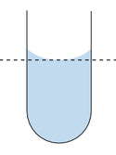
Zadanie 16 [0-1]
Jeśli substancja składa się z takich samych atomów to jest to:

    - mieszanina
    - związek chemiczny
    - pierwiastek
    - roztwór

Zadanie 17 [0-1]
Zaznacz, które z poniższych zwierząt ma największą energię kinetyczną wówczas, gdy wszystkie biegną
z tą samą prędkością.

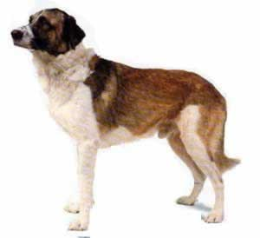 | 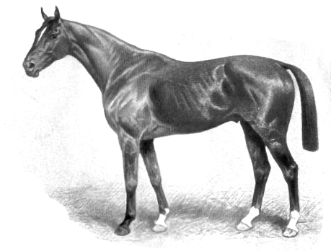 | 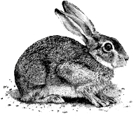 | 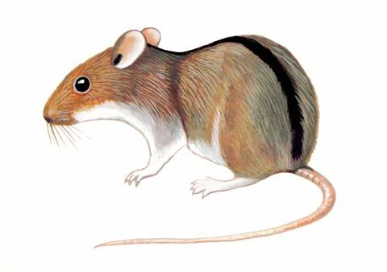
A | B | C | D

Zadanie 18 [0-3]
Przeczytaj zdania i określ czy są prawdziwe czy fałszywe. Wpisz w odpowiednie miejsce w tabeli
literę P, jeśli stwierdzenie jest prawdziwe, lub literę F, jeśli stwierdzenie jest fałszywe.

 |  |  | P/F
1 | Woda jest mieszaniną wodoru i tlenu.
2 | Woda o temperaturze 4°C ma największą gęstość
3 | Woda zamarzając, powiększa swoją objętość.
4 | Woda wapienna mętnieje pod wpływem powietrza wydychanego z płuc.
5 | Woda jest jednym z produktów spalania.
6 | Podczas spalania powstaje tlen.

Zadanie 19 [0-1]
Wpisz w prostokąty podane niżej skale tak, aby były one uporządkowane od największej do najmniejszej.

1:3000; 1:300 000; 1:50 000; 1:1000
największa |  |  |  |  | najmniejsza

Zadanie 20 [0-1]
Na rysunkach przedstawiono cień drzewa widoczny w południe w kolejnych porach roku. Zaznacz, który z rysunków przedstawia cień zimą?

A | B | C | D
 |  |  | 

Zadanie 21 [0-1]
Oto końcowe kartki z kalendarza przedstawiające ostatnie dni lutego z 4 kolejnych lat. W jednym kalendarzu brakuje kartki. Dorysuj brakującą kartkę i wpisz odpowiednią datę oraz dzień tygodnia.
Rok 2007 | 26 luty Po  s | 27 luty Wt  272 | 28 luty Śr
Rok 2008 | 26 luty Wt | 27 luty Śr | 28 luty Cz
Rok 2009 | 26 luty Cz | 27 luty Pt | 28 luty So
Rok 2010 | 26 luty Pt | 27 luty So | 28 luty N

Zadanie 22 [0-2]
Poniżej podano następstwa ruchu obiegowego i obrotowego Ziemi. Cztery z nich są wynikiem ruchu obiegowego Ziemi. Zaznacz te następstwa.
- zmieniająca się w ciągu roku długość dnia i nocy
- zmiana dnia i nocy w ciągu doby
- zmieniające się w rytmie rocznym oświetlenie Ziemi
- zmiana pór roku
- widoma wędrówka Słońca nad widnokręgiem
- zmiana miejsca wschodu i zachodu Słońca w ciągu roku

Zadanie 23 [0-3]
Najwyższy szczyt Sudetów Śnieżka ma wysokość 1602 m n.p.m. Na wysokości 1102 m n.p.m. termometry wskazywały temperaturę 2°C . Oblicz temperaturę powietrza na szczycie góry. Przyjmij spadek temperatury powietrza o 0,6 °C na każde 100 m różnicy wysokości. Wykonaj obliczenia.
Miejsce na obliczenia

Temperatura na szczycie Śnieżki wynosi:…………………………
Zadanie 24 [0-3]
W tabeli zestawiono średnie miesięczne temperatury powietrza i średnie sumy opadów na Śnieżce.
Miesiąc | I | II | III | IV | V | VI | VII | VIII | IX | X | XI | XII | Rok
Temp. [°C] | -7,1 | -7,1 | -5,3 | -1,8 | 3,4 | 6,2 | 8,3 | 7,7 | 5,0 | 1,0 | -3,2 | -6,0 | 0,1
Opady [mm] | 78 | 62 | 66 | 80 | 100 | 128 | 150 | 125 | 108 | 97 | 79 | 95 | 1168
Na podstawie tabeli uzupełnij zdania:
- Średnia roczna temperatura powietrza na Śnieżce wynosi..............................................
- Roczna amplituda temperatury wynosi...........................................................................
- Pora roku, w której występują najwyższe średnie sumy opadów to................................
Miejsce na obliczenia

Zadanie 25 [0-3]
Poniżej przedstawiono postacie, które miały duży udział w historii odkryć geograficznych. Do każdego z opisów dopisz nazwisko odkrywcy.
- Włoski żeglarz i podróżnik, chciał dopłynąć do Indii, a 12 października 1492 roku odkrył
Amerykę …………………………………………………………………………………………………………………………..
- Portugalczyk, który zorganizował wyprawę dookoła Ziemi; jako pierwszy opłynął Ziemię w latach
1519 - 1522 ………………………………………………………………………………………………………
- Pierwszy Europejczyk, który w 1498r. odkrył morską drogę do Indii opływając Afrykę .……………………………………………………………………………………………………………………………

Zadanie 26 [0-5]
Morze Śródziemne otaczają lądy trzech kontynentów: Europy, Azji i Afryki. Na jego wybrzeżach występuje charakterystyczna roślinność przystosowana do specyficznych warunków klimatycznych. Klimat śródziemnomorski sprawia, że kraje położone nad M. Śródziemnym są licznie odwiedzane przez turystów.
- Zaznacz jak nazywają się wiecznie zielone zarośla, złożone głównie z krzewów i karłowatych drzew, porastające wybrzeże Morza Śródziemnego
A. kosodrzewina | B. makia | C. busz | D. pampa
- Podkreśl nazwy trzech roślin, które występują w krajobrazie śródziemnomorskim:
jodła, dąb korkowy, brzoza, baobab, wawrzyn, chrobotek reniferowy, cyprys
- Który z wykresów klimatycznych obrazuje przebieg temperatury powietrza i opadów w krajobrazie śródziemnomorskim.
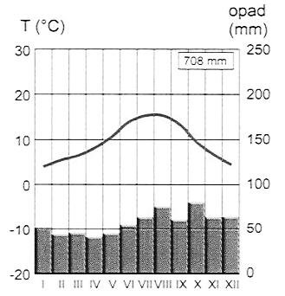 | 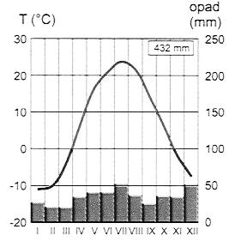 | 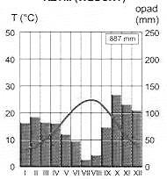 | 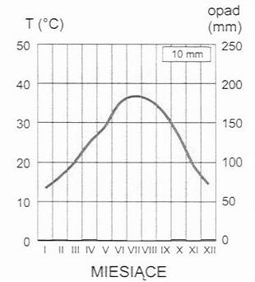
A | B | C | D
- Poniżej znajdują się zdjęcia atrakcji turystycznych strefy śródziemnomorskiej. Wpisz obok zdjęć właściwe nazwy. Podpisy zdjęć wybierz z podanych poniżej:
Etna na Sycylii, Kanał Grande w Wenecji, Akropol w Atenach, Riwiera Francuska, Bazylika św. Piotra w Watykanie
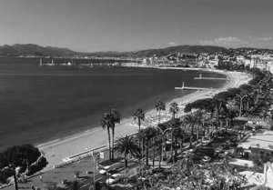 | ……………………………  …………………………… | 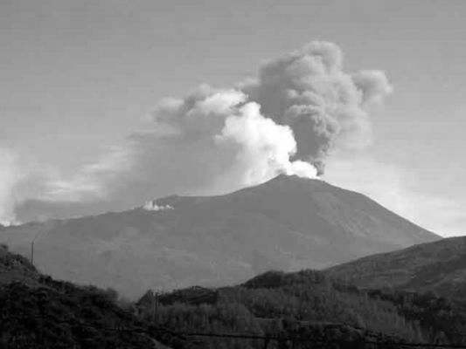 | ……………………………  ……………………………
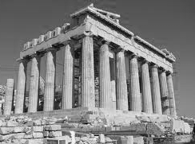 | ……………………………  …………………………….. | 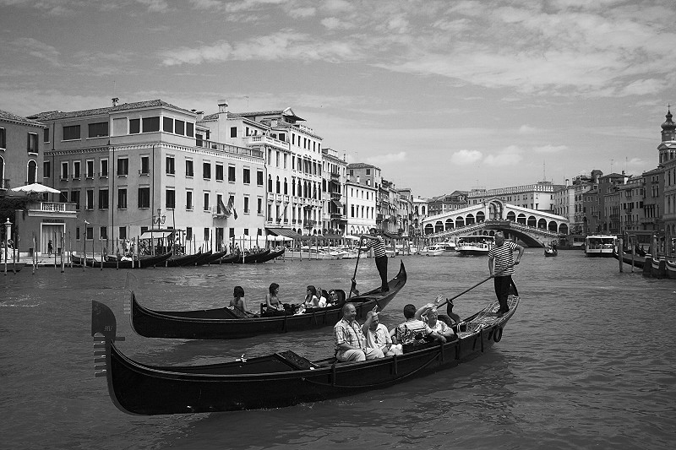 | ……………………………  ……………………………
Zadanie 27 [0-4]
Na konturowej mapie świata zaznaczono numerami miejsca, w których dominuje dany typ krajobrazu.
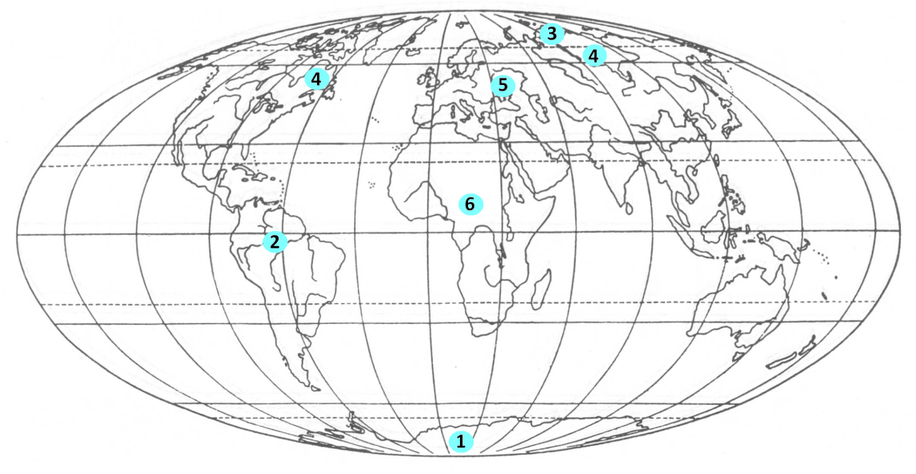
Uzupełnij tabelkę, dopisując:
- do podanych roślin nazwę strefy krajobrazowej, dla której te gatunki są charakterystyczne. Nazwy stref krajobrazowych wybierz z podanych poniżej.
sawanna, las równikowy, tundra, pustynia lodowa, stepy, tajga
- numer z mapy, którym dana strefa jest oznaczona.
Charakterystyczne gatunki roślin | Strefa krajobrazowa | Numer na mapie
trawy, rośliny zielne np. miłek, kocanki
mchy, wierzba lapońska, porosty
baobaby, akacje, trawy
liany, storczyki, kauczukowiec

Zadanie 28 [0-2]
Na zdjęciu przedstawiono charakterystyczną formę powstającą w warunkach pustynnych.
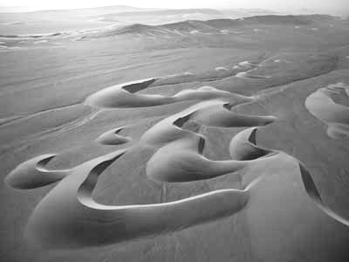 | - Napisz, jak nazywa się ta forma?  ……………………………………………………………………  - Opisz, w jaki sposób powstaje?  ………………………………………………………………………………………………………………………………………………………………………………………………………………………………………………………………………………………………………………………………………………………………………

Zadanie 29 [0-4]
Poniżej przedstawiono charakterystyczne elementy krajobrazu pewnych krain geograficznych Polski.
Nr na mapie | Charakterystyczne elementy krajobrazu | Nazwa krainy
1 | wydmy, Jezioro Łebsko
2 | przełom Dunajca, Trzy Korony
3 | gołoborza, Łysica
4 | skałki wapienne, Grota Łokietka
- Uzupełnij tabelę, wpisując poprawną nazwę krainy wybraną spośród podanych poniżej.
Wyżyna Lubelska, Pieniny, Wyżyna Krakowsko – Częstochowska, Góry Świętokrzyskie, Pobrzeże Koszalińskie, Tatry.
- Wpisz we właściwe kółka na mapie numery, którymi w tabeli oznaczono charakterystyczne elementy krajobrazu. Uwaga niektóre koła zostaną bez numeru!
